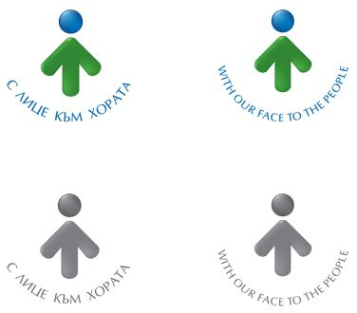Усл. 2394

**ОБЩИНА БРЕЗНИК**

Вх.№ .........................

…………………………..20….. г.

**ДО**

**КМЕТА**

**НА ОБЩИНА БРЕЗНИК**

**ЗАЯВЛЕНИЕ**

СЪГЛАСУВАНЕ НА ПРОЕКТИ ЗА ОРГАНИЗАЦИЯ НА ДВИЖЕНИЕТО/ОД/ И ПАРКИРАНЕТО, СФЕТОФАРНИ УРЕДБИ, ПРОМЕНИ В СЪЩЕСТВУВАЩАТА ОД И РЕЖИМА НА РАБОТА НА СФЕТОФАРНИТЕ УРЕДБИ ПО ИСКАНЕ НА ФИЗИЧЕСКИ И ЮРИДИЧЕСКИ ЛИЦА

От:......................................................................................................................................

име: собствено, бащино, фамилно или имена на представител на юридическо лице; телефон

Адрес за кореспонденция: .............................................................................................................................................

гр./с.ж.к., бул., ул., сграда, №, вх., ет., ап.

Моля, на основание Наредба № 1 от 17 януари 2001 г. за организиране на движението по пътищата, да ни бъде съгласуван и одобрен инвестиционен проект за строеж:……………………….………………………………..…………………………………………………………………………………………….

………………………………………………………………………………………………………………………………………………………………………

находящ се в ……………………………………………………………………………………………………………………………………………..

с административен адрес:…………………………………………………………………………………………………………………………

…………………………………………………………………………….……………………………………………………………………………………...

**ПРИЛАГАМ ИЗИСКУЕМИТЕ ДОКУМЕНТИ:**

1. Скица и извадка от кадастралния регистър на недвижимите имоти от АГКК – Перник, от издавнето на които не са изтекли 6 месеца;
2. Копие от действащ ПУП-ПРЗ, ПЗ, РУП, заверен за “вярно с оригинала”, (при необходимост);
3. Три комплекта от инв.проект за организация на движението;
4. Специални разрешителни, изискуеми по специални закони и съгласуване с КАТ.

Такса: 50.00 лв.; 25.56 евро

Срок за изпълнение: 7 дни  -  за бърза услуга с комплексен доклад

30 дни – за обикновена услуга;

 Прилагам документ за платена такса

 Плащането е извършено по електронен път

Желая издаденият индивидуален административен акт да бъде получен:

 Лично на гише от ЦАО;

 На електронен адрес, съгласно Закона за електронното управление ………………………………………..;

 В профил, регистриран в Информационната система за сигурно електронно връчване /ССЕВ/;

 Чрез лицензиран пощенски оператор на адрес: ...........................................................   
като декларирам, че пощенските разходи са за моя сметка, платими при получаването на акта за вътрешни пощенски пратки и съм съгласен документите да бъдат пренасяни от оператора за служебни цели.

*Община Брезник*

*Банкова сметка : BG46STSA93008423552400, BIC: STSABGSF, Банка ДСК ЕАД гр.Брезник*

*вид плащане 448001- общинска такса за технически услуги*

*ЗАБЕЛЕЖКА: Заявлението може да бъде представено само на гише в общинската администрация*

Дата: .......................                                                              Заявител: .............................

*(подпис)*